亳州市三和人力资源服务有限公司

公开招聘政府专职消防员
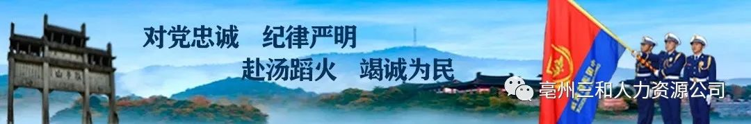
为进一步加强全市消防救援队伍建设，亳州市消防救援支队根据工作需要，现委托亳州市三和人力资源服务有限公司面向社会公开招聘政府专职消防员48名（政府专职队员和专职驾驶员，以实际招录需求为准）现公告如下：
一、招聘原则
招聘工作坚持德才兼备的用人标准，贯彻公开、公平、公正、择优的原则,更好的广泛面向社会招聘优秀人才。
二、招聘条件
（一）报考人员应同时具备下列条件：
1、遵纪守法，具有良好的品行，热爱消防工作;
2、具有良好的道德情操和心理素质，纪律观念强，能够保守工作秘密；
3、自愿服务于消防工作，服从管理，遵纪守法，品行端正，具有忠诚、奉献和吃苦耐劳的精神，服从组织安排；
4、政府专职消防员身高应在1.70米以上，身体健康，五官端正，举止大方，无精神疾病史，无遗传、慢性或传染性疾病，身体、心理素质好，身体BMI指数在正常值内；
5、政府专职消防员具有全日制高中及以上学历、体育特长生、退出国家综合性消防救援队伍等条件人员优先招录；
6、本人没有违纪违法、被开除公职或辞退等不良记录，本人诚信报告无不良记录，本人、家庭成员以及主要社会关系中没有违法犯罪记录。
（二）有下列情形之一的人员不得报考：
1、在读的全日制普通高校学生；
2、现役军人；
3、曾在亳州市消防救援单位工作期间离职或辞退的；
4、经政府人力资源社会保障部门认定具有考试违纪行为且在停考期内的人员；
5、在部队或消防服役期间受记大过以上处分或者受党内严重警告以上处分的；
6、受过行政拘留、收容教育、刑事处罚、涉嫌违法犯罪尚未查清和有吸毒史的；
7、在各类招考等国家法定考试中被认定有舞弊等严重违反录用纪律行为的；
8、曾因犯罪受过刑事处罚的人员和曾被开除公职的人员、受到党纪政纪处分期限未满或者正在接受纪律审查的人员、处于刑事处罚期间或者正在接受司法调查尚未做出结论的人员；
9、法律规定不得参加报考或聘用的其他情形的人员。
三、招聘岗位及人数
1、政府专职队员30名；
2、专职驾驶员18名；
根据以上招聘人员，录用后由主管单位统一分配至招录单位（杜仲路消防救援站、百合路消防救援站）工作（详见附件1）。
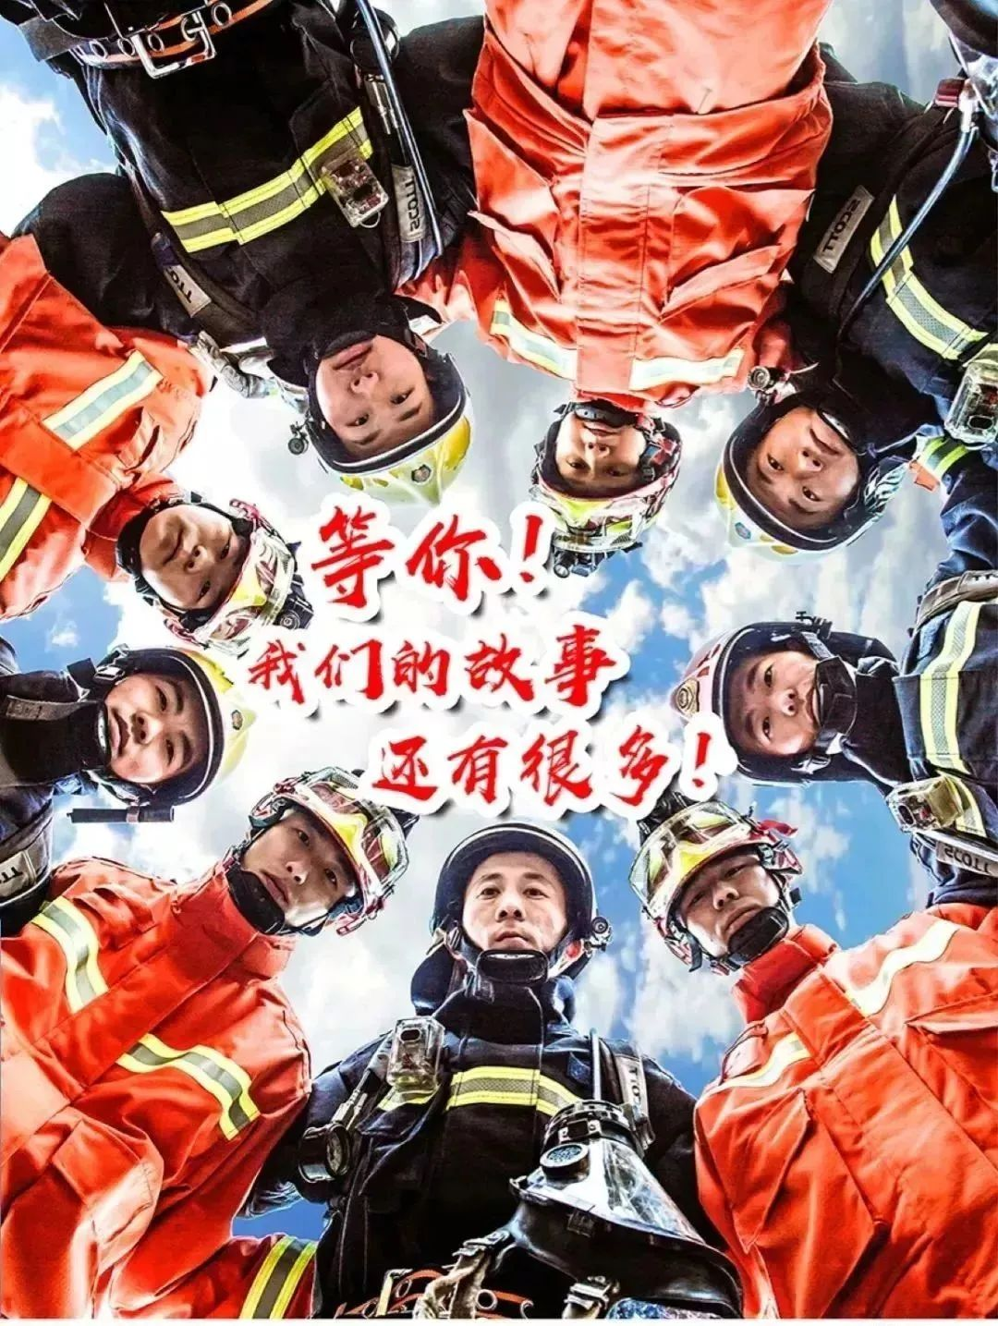
四、报名时间及报名方式
（一）报名
1、报名时间：2022年 9月 30日至2022年 10月14日，逾期视为不报。
2、报名地址：亳州市三和人力资源服务有限公司希夷大道中段346号。
3、报名电话：0558-8563285。
4、报名方式：本次报名采取现场报名的方式。并须使用同一有效居民身份证进行报名和参加考试。
报考人员应现场认真填写附件2《2022年公开招聘政府专职消防员报名表》，同时提供：2张近期2寸彩色同底免冠照片、本人有效居民身份证、户口簿、毕业证书、驾驶证、无犯罪记录证明和岗位要求的其他证书（证件）原件及复印件。
五、招聘程序
资格审查---笔试---体能、心理测试---体检---政治审查---公示---岗前培训---聘用。
（一）资格审查
报名结束后，工作组对报名人员信息材料统一进行现场资格审查，审查通过后将短信通知本人进行下一步招聘程序，如未收到短信通知，视为资格审查未通过。
（二）笔试
笔试时间及地点：具体时间、地点和相关要求另行通知；
笔试内容：公共基础知识、消防基础知识，满分100分。
注：荣获国家、省、市以上奖励的笔试成绩加5分，荣获三等功以上奖励的笔试成绩加10分（报名时需提供获奖证件以便加分）。
（三）体能测试、心理测试
1、笔试合格的人员进入体能、心理测试（体能、心理测试时间、地点和相关要求另行通知）；
2、参加体能测试考生进入考场需出示“安康码”、“通信大数据行程码”和24小时内的核算检测报告，如有黄码、红码等不适宜参加统一考试的考生，不予进入考场参加考试，并直接取消考试资格；
3、体能测试项目包括1000米、立定跳远、仰卧起坐、100米（详见附件3）；
4、体能测试合格的人员进入心理测试；
5、心理测试采取机考现场作答，作答不合格人员，予以淘汰。
（四）体检
体能测试、心理测试合格人员通过后，按岗位招聘计划数依考试总成绩从高到低等额招聘人数符合体检项(总成绩相同的，依次按笔试成绩、面试成绩高低顺序排序)，体检费用自理（待正式录用后统一进行报销），体检不合格人员，给予淘汰。（具体体检时间、地点和相关要求另行通知）
（五）政治审查
体检通过人员进行政审，如符合政审人员未到达到招录数，将按照考试总成绩(总成绩相同的，依次按笔试成绩、面试成绩高低顺序排序)进行递补，并对符合递补人员进行政审，政审由亳州市消防救援支队发放《亳州市消防救援支队公开招聘政府专职消防员政审表》，应聘人员到所在住地居委会（村）、户籍派出所开具无犯罪证明。未按要求办理无犯罪证明的，视为自愿放弃。市消防救援支队视情将派专人到市公安局查阅核实相关数据资料或到应聘人员户籍地进行实地考察。（政审时间相关要求另行通知）
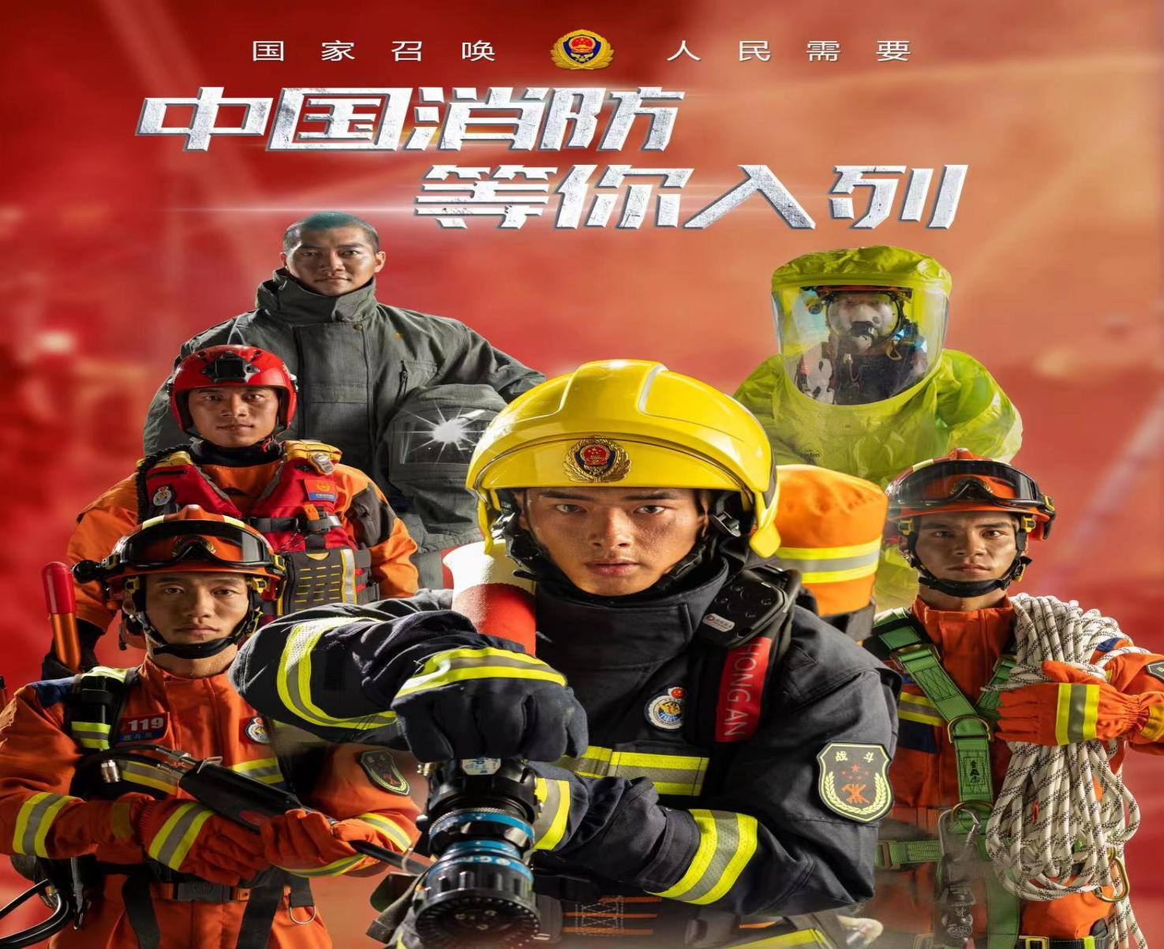
（六）公示
以上考核全部通过后，由亳州市三和人力资源服务有限公司进行公示。
（七）岗前培训
岗前培训两个月为试用期，由亳州市三和人力资源服务有限公司公示确定拟招录人员数量进行岗前培训。第一阶段封闭集训（30天），培训期间不得请假，培训结束后，组织业务技能考核。第二阶段岗前适应集训（30天），由各用人单位自行制定详细计划并严格按照培训内容自行组织开展。培训期间免费食宿，未在规定的时间内报到，视为自愿放弃培训资格。
（八）聘用
岗前培训考核不合格，或有其他不适宜从事消防救援工作情形的，予以淘汰。岗前培训考核合格的，按拟招聘人员数量(如有分数相同，将按照培训成绩从高分到低分的顺序确定拟聘用人员)，用人单位与其本人签订劳动合同，合同为一年一签。
六、岗位要求及薪资待遇
（一）政府专职队员
1、岗位要求：高中及以上学历，男性，18~26周岁（2004年10月1日至1996年10月1日），全日制大专及以上学历年龄方宽至28周岁（1994年10月1日出生后），能适应“上四休二”的休假和24小时驻勤制度，热爱消防工作，服从上级分配和管理，遵纪守法，品行端正，具有忠诚、奉献和吃苦耐劳的精神。
2、薪资待遇：实习期2个月，实习期间工资1700元，经定职定档考核合格后签订劳动合同，月均工资4750元（五险一金），月均工资由单位缴纳和个人缴纳、档级工资、绩效工资、岗位工资、执勤补贴构成，其中每月绩效奖金=本人岗位工资*0.5*本月绩效得分/100，免费给予办理人身意外伤害商业保险，享受单位工会福利，工作每满一年，经考核合格后，工资待遇根据工作年限、岗位等级逐年增加，有部队服役的经岗前培训后进行定职定档可直接按照服役年限进行提档增资，同时，将按季节气候特点，统一发放政府专职消防员个人被装，伙食标准与消防救援救援人员享受同等待遇，免费提供食宿，工作期间每年参加统一组织的体检，施行集体住宿、就餐，不需缴纳食宿费等其他生活费，统一发放被装及生活用品。
（二）专职驾驶员
1、岗位要求：高中及以上学历，男性，20~28周岁（2002年10月1日至1994年10月1日），有部队或消防救援队伍满两年以上驾驶经验的，年龄可放宽至30周岁（1992年10月1日出生后），需持A2或B2驾驶证满两年及以上驾驶经验，自觉服从上级分配和管理，能适应“上四休二”的休假和24小时驻勤制度。
2、薪资待遇：实习期2个月，实习期间工资1700元，经定职定档考核合格后签订劳动合同，月均工资5590元（含五险一金），月均工资由单位缴纳和个人缴纳、档级工资、绩效工资、岗位工资、执勤补贴构成，其中每月绩效奖金=本人岗位工资*0.5*本月绩效得分/100，免费给予办理人身意外伤害商业保险，享受单位工会福利，工作每满一年，经考核合格后，工资待遇根据工作年限、岗位等级逐年增加，有部队服役的经岗前培训后进行定职定档可直接按照服役年限进行提档增资，同时，将按季节气候特点，统一发放政府专职消防员个人被装，伙食标准与消防救援救援人员享受同等待遇，免费提供食宿，工作期间每年参加统一组织的体检，施行集体住宿、就餐，不需缴纳食宿费等其他生活费，统一发放被装及生活用品。
七、管理模式
按照《亳州市消防救援支队政府专职消防员管理实施细则（试行）》进行管理。
八、监督检查
为增强招聘工作的公开性和透明度，落实应聘者和社会各界对考录工作的知情权和监督权，亳州市消防救援支队对招聘工作实行全程监督。
监督电话：0558- 5368028。

2022年公开招聘政府专职消防员岗位计划表
主管单位 | 招聘单位 | 岗位名称 | 招聘人数 | 岗位资格条件 |  |  | 报名材料 | 报名地址及联系电话 | 备注
 |  |  |  | 年龄 | 岗位要求 | 性别 | 报名材料 | 报名地址及联系电话 | 备注
亳州市消防救援支队 | 杜仲路消防救援站 百合路消防救援站（两个消防站共同招录） | 驾驶员 | 18 | 20至28周岁之间，有部队或消防救援队伍驾驶工作经验年龄放宽至30周岁（1992年10月1日出生后） | 高中及以上学历，持A2或B2驾驶证，满两年及以上驾驶经验 | 男性 | 2张近期2寸彩色同底免冠照片、本人有效居民身份证、户口簿、毕业证书、驾驶证、无犯罪记录证明和岗位要求的其他证书（证件）原件及复印件。如有符合笔试加分项需提供证明材料。 | 报名地址：亳州市三和人力资源服务有限公司希夷大道 中段346号 ； 联系电话：0558-8563285 ； | 录用后由主管单位向杜仲路消防救援站、百合路消防救援站进行统一分配
亳州市消防救援支队 | 杜仲路消防救援站 百合路消防救援站（两个消防站共同招录） | 战斗员 | 30 | 18至26周岁之间，全日制大专及以上学历年龄放宽至28周岁（1994年10月1日出生后） | 高中及以上学历 | 男性 | 2张近期2寸彩色同底免冠照片、本人有效居民身份证、户口簿、毕业证书、无犯罪记录证明和岗位要求的其他证书（证件）原件及复印件。如有符合笔试加分项需提供证明材料。 | 报名地址：亳州市三和人力资源服务有限公司希夷大道 中段346号 ； 联系电话：0558-8563285 ； | 录用后由主管单位向杜仲路消防救援站、百合路消防救援站进行统一分配
合计 |  |  | 48

2022年公开招聘政府专职消防员报名表

姓 名 |  | 性 别 |  | 出生年月
身份证号 |  | 政治面貌 |  | 入党年月
民 族 |  | 籍 贯 |  | 出生地
个人特长 |  | 身体健康状况 |  | 身高
体 重 |  | 手机号码 |  | 备用号码
应聘岗位
学历学位 | 全日制学历 |  | 毕业院校及专业
学历学位 | 在职学历 |  | 毕业院校及专业
起止年月 | 学习及工作简历（在何处就读或工作和任何职,从初中填起）
家庭成员及主要社会关系 | 姓名 | 与本人关系 | 工作单位及职务 |  | 户籍所在地
审 核 意 见 | 签名： 年 月 日

2022年公开招聘
政府专职消防员考核项目及评分标准

项 目 |  | 体能测试成绩对应分值、测试办法 |  |  |  |  |  |  |  |  |  |  |  |  |  |  |  |  | 备注
 |  | 1分 | 2分 |  | 3分 |  | 4分 |  | 5分 | 6分 |  | 7分 |  | 8分 |  | 9分 |  | 10分 | 备注
1000米跑  （分、秒） |  | 4′35″ | 4′20″ |  | 4′15″ |  | 4′10″ |  | 4′05″ | 4′00″ |  | 3′55″ |  | 3′50″ |  | 3′45″ |  | 3′40″ | 必考项目
 |  | 1.分组考核。  2.在跑道或平地上标出起点线，考生从起点线处听到起跑口令后起跑，完成1000米距离到达终点线，记录时间。  3.考核以完成时间计算成绩。  4.得分超出10分的，每递减5秒增加1分，最高15分。  5.海拔2100-3000米，每增加100米高度标准递增3秒，3100-4000米，每增加100米高度标准递增4秒。 |  |  |  |  |  |  |  |  |  |  |  |  |  |  |  |  | 必考项目
立定跳远  （米） |  | 2.01 | 2.13 |  | 2.18 |  | 2.23 |  | 2.28 | 2.33 |  | 2.38 |  | 2.43 |  | 2.48 |  | 2.53 | 必考项目
 |  | 1.单个或分组考核。  2.在跑道或平地上标出起跳线，考生站立在起跳线后，脚尖不得踩线，脚尖不得离开地面，两脚原地同时起跳，不得有助跑、垫步或连跳动作，测量起跳线后沿至身体任何着地最近点后沿的垂直距离。两次测试，记录成绩较好的1次。  3.考核以完成跳出长度计算成绩。  4.得分超出10分的，每递增5厘米增加1分，最高15分。 |  |  |  |  |  |  |  |  |  |  |  |  |  |  |  |  | 必考项目
仰卧起坐 （次/2分钟） | 35 |  | 40 | 45 |  | 50 |  | 55 |  | 60 | 65 |  | 70 |  | 75 |  | 80
仰卧起坐 （次/2分钟） | 1.分组考核。  2.按照规定劾作要领完成动作。仰卧，两腿屈膝并拢，两手上举抱头，身体需完全与地面贴合，考核结束。  3.考核成绩以完成次数计算成绩。
100米跑（秒） | 17″3 |  | 15″9 | 15″6 |  | 15″3 |  | 15″0 |  | 14″7 | 14″4 |  | 14″1 |  | 13″8 |  | 13″5
100米跑（秒） | 1.分组考核。  2.在100米长直线跑道上标出起点线和终点线，考生从起点线处听到起跑口令后起跑，通过终点线记录时间。  3.抢跑犯规，重新组织起跑；跑出本道或用其他方式干扰、阻碍他人者不记录成绩。  4.得分超出10分的，每递减0.3秒增加1分，最高15分。  5.高原地区按照上述内地标准增加1秒。
备 注 | 1.总成绩最高40分，单项未取得有效成绩的不予招录。  2.高原地区应在海拔4000米以下集中组织体能测试。  3.高原地区消防员招录中“原地跳高、立定跳远、单杠引体向上、俯卧撑”按照内地标准执行。  4.测试项目及标准中“以上”“以下”均含本级、本数。

